Нова намена предмета

Када коришћеним предметима дамо нову намену можемо рећи да је јако важно јер смањујемо отпад, развијамо креативност и машту, понашамо се штедљиво и чувамо природу.
Имамо разних примера ево неких:

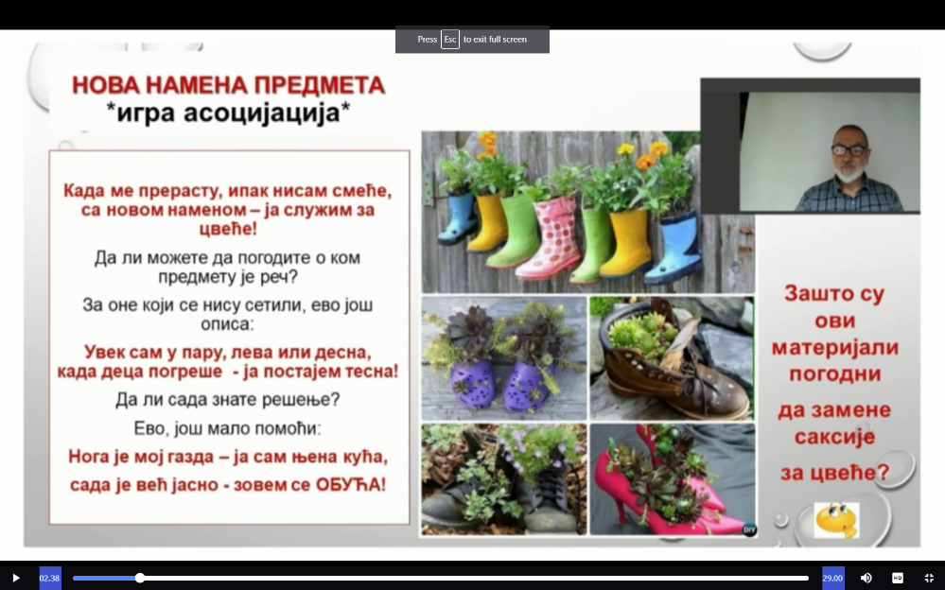

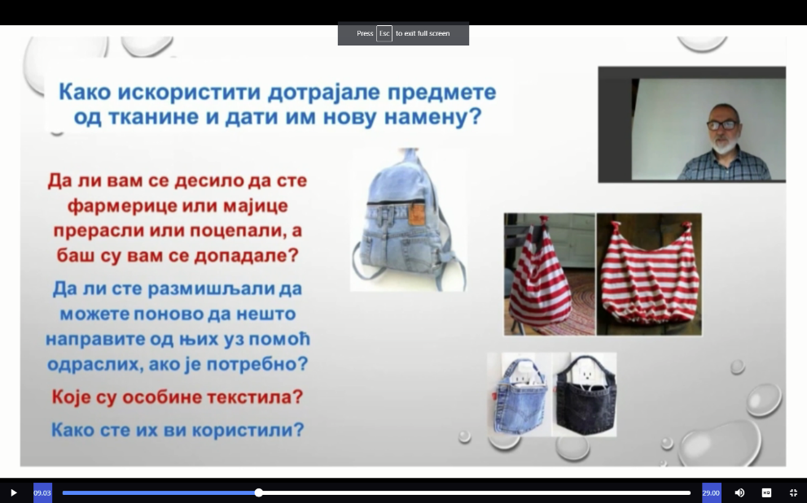

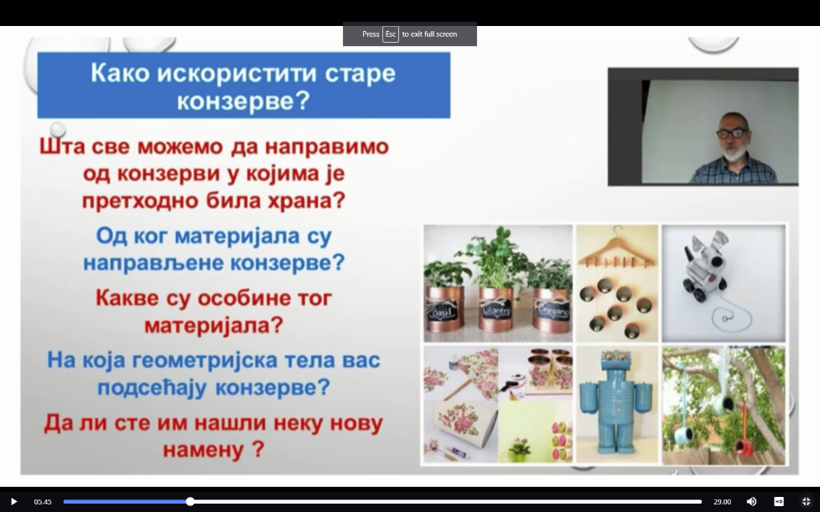

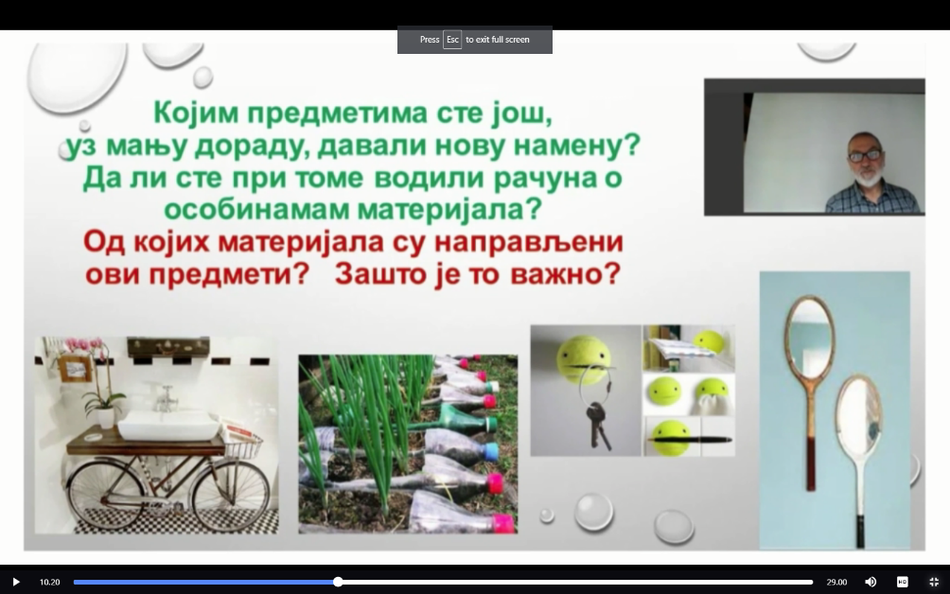

Рециклажа је прикупљање отпадних материјала и прављење нових предмета од њих.
Најпре се прикупља отпад, одвози до фабрика, врши се прерада и стварање новог материјала од којих се касније израђују нови предмети.

Задатак:
Будите креативни и ви, па од неких старих неупотрбних ствари направите свој нови предмет . То може бити (сталак за оловке, нека играчка или ваза за цвеће...).

